ASSUNTO: SOLICITO AO EXMO SENHOR PREFEITO MUNICIPAL CARLOS NELSON BUENO, PARA QUE JUNTO AO DEPARTAMENTO COMPETENTE PROCEDA A LIMPEZA DO TERRENO, SITUADO NA RUA DOUGLAS HERVAL PEREIRA FILHO, DO BAIRRO JARDIM DO LAGO.

DESPACHO:

SALA DAS SESSÕES ______/______/______

PRESIDENTE DA MESA
INDICAÇÃO N° , DE 2010.

SENHOR PRESIDENTE,
SENHORES VEREADORES e VEREADORAS

Indico ao Exmo. Senhor Prefeito Municipal para que junto ao Departamento competente, proceda limpeza do terreno situado na Rua Douglas Herval Pereira Filho, do Bairro Jardim do Lago.

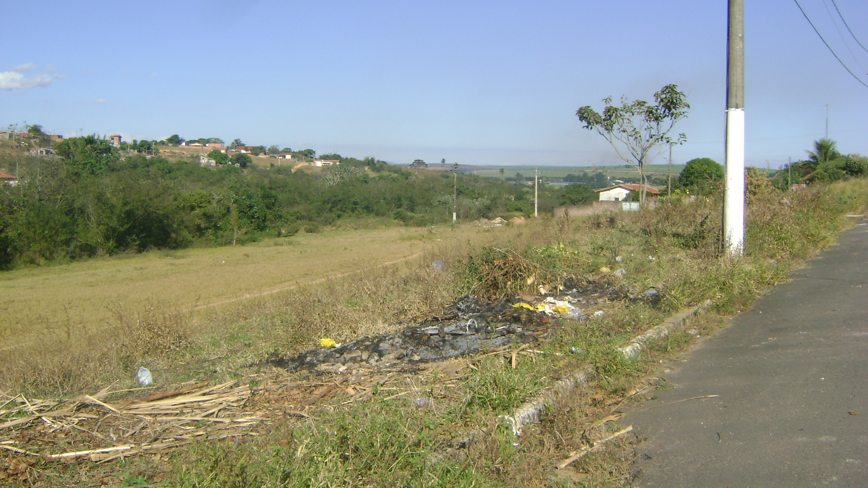

Sala das Sessões “Vereador Santo Rótolli” aos 2 de Junho de 2010.

VEREADOR LUIS ROBERTO TAVARES

